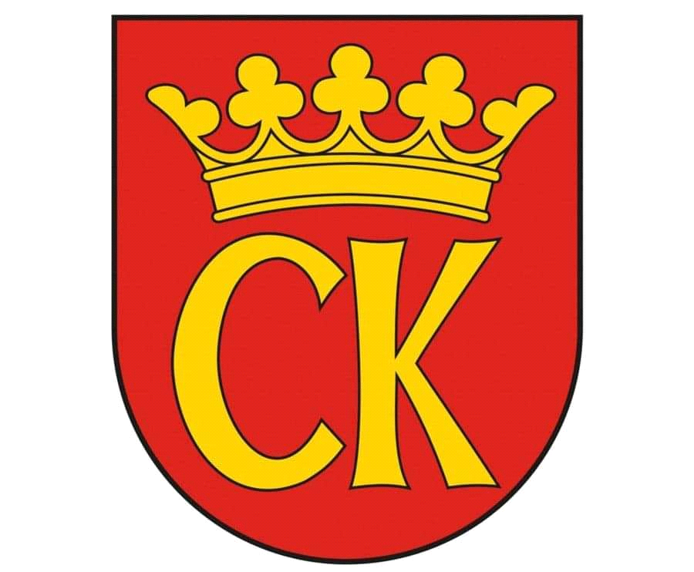  

**KOMUNIKAT KOŃCOWY**

**Igrzyska Dzieci**

**MISTRZOSTWA KIELC SZKÓŁ PODSTAWOWYCH**

**W HALOWEJ PIŁCE NOŻNEJ CHŁOPCÓW**

**W ROKU SZKOLNYM 2023/24**

|  |  |  |
| --- | --- | --- |
| ***Miejsce*** | ***Szkoła*** | ***Opiekun*** |
| **I** | **Szkoła Podstawowa nr 28** | **Ewa Gładyś** |
| **II** | **Szkoła Podstawowa nr 33** | **Paweł Czaja** |
| **III** | **Szkoła Podstawowa nr 34** | **Piotr Gil** |
| IV | Szkoła Podstawowa nr 32 | Michał Cieślik |
| V-VI | Szkoła Podstawowa nr 39 | Paweł Grecak |
| V-VI | Szkoła Podstawowa nr 22 | Rafał Stefański |
| VII-VIII | Szkoła Podstawowa nr 25 | Paweł Tetelewski |
| VII-VIII | Szkoła Podstawowa nr 24 | Tomasz Kuleta |
| IX-X | Szkoła Podstawowa nr 27 | Marcin Buras |
| IX-X | Szkoła Podstawowa nr 13 | Anna Kąkor |
| XI-XV | Szkoła Podstawowa nr 5 | Anna Sylwar |
| XI-XV | Szkoła Podstawowa nr N | Mateusz Filipiak |
| XI-XV | Szkoła Podstawowa nr 15 | Krzysztof Januchta |
| XI-XV | Szkoła Podstawowa nr 1 | Grzegorz Kołomański |
| XI-XV | Szkoła Podstawowa nr 31 | Piotr Dutkiewicz |
| XVI-XX | Szkoła Podstawowa nr 12 | Inga Kusztal |
| XVI-XX | Szkoła Podstawowa nr 8 | Kamil Mazur |
| XVI-XX | Szkoła Podstawowa nr 2 | Joanna Wiśniewska |
| XVI-XX | Szkoła Podstawowa nr 4 | Anita Ligas |
| XVI-XX | Szkoła Podstawowa nr 20 | Karol Kuharczyk |
| XXI-XXIII | Szkoła Podstawowa nr 9 | Rafał Kruk |
| XXI-XXIII | Szkoła Podstawowa nr A | Szymon Żaba - Żabiński |
| XXI-XXIII | Szkoła Podstawowa nr 19 | Robert Solnica |